

Estrategia de producción y propagación del aguacate

**Breve descripción:**

Este componente formativo aborda fundamentos teóricos y prácticos del cultivo de aguacate. Explora sus condiciones agroecológicas, tipos, razas y zonas de vida, así como el manejo de vivero y selección de material vegetal. Permite al aprendiz planear la producción e implementar técnicas de propagación según normas técnicas y exigencias del mercado.

**_______________________________________________________________________**

**Septiembre 2025**

Tabla de contenido

Introducción 1

1. Generalidades del aguacate 4

1.1. Origen y taxonomía 4

1.2. Morfología de la planta 5

1.3. Tipos y razas 6

1.4. Fenología y variedades 7

1.5. Normas técnicas y bioseguridad 9

2. Zonas de vida y clima 11

2.1. Clasificación ecológica 11

2.2. Requerimientos climáticos 12

2.3. Altitud y adaptación 13

2.4. Suelos y propiedades 14

2.5. Encalado y fertilización 15

3. Planeación de la producción 17

3.1. Análisis de mercado y demanda 17

3.2. Ciclo productivo y sostenibilidad 18

4. Material vegetal 19

4.1. Selección genética y sanitaria 19

4.2. Métodos de propagación 20

5. Manejo del vivero 22

5.1. Diseño y establecimiento del vivero 22

5.2. Producción y calidad de plántulas 23

6. Instrumentos y control 26

6.1. Monitoreo y medición técnica 26

6.2. Registro y trazabilidad 28

Síntesis 32

Glosario 34

Material complementario 36

Referencias bibliográficas 37

Créditos 39

Introducción

El componente formativo “Estrategia de producción y propagación del aguacate” ofrece al aprendiz herramientas técnicas y prácticas para abordar integralmente el manejo del cultivo de aguacate. A partir del conocimiento de su origen, morfología, razas comerciales y condiciones agroecológicas, se fortalecen las capacidades necesarias para planear la producción conforme a los requerimientos del mercado, las normas técnicas vigentes y criterios de sostenibilidad.

Este componente también enfatiza en la selección del material vegetal, el manejo del vivero y la aplicación de técnicas de propagación como la injertación, con un enfoque en la calidad del material propagado. Además, promueve la aplicación de buenas prácticas agrícolas y el uso adecuado de instrumentos de medición, asegurando el control de variables que impactan el desarrollo del cultivo. Así, se contribuye a la formación de productores con visión estratégica, capaces de liderar procesos agroproductivos sostenibles y competitivos.

1. ***Estrategia de producción y propagación del aguacate***

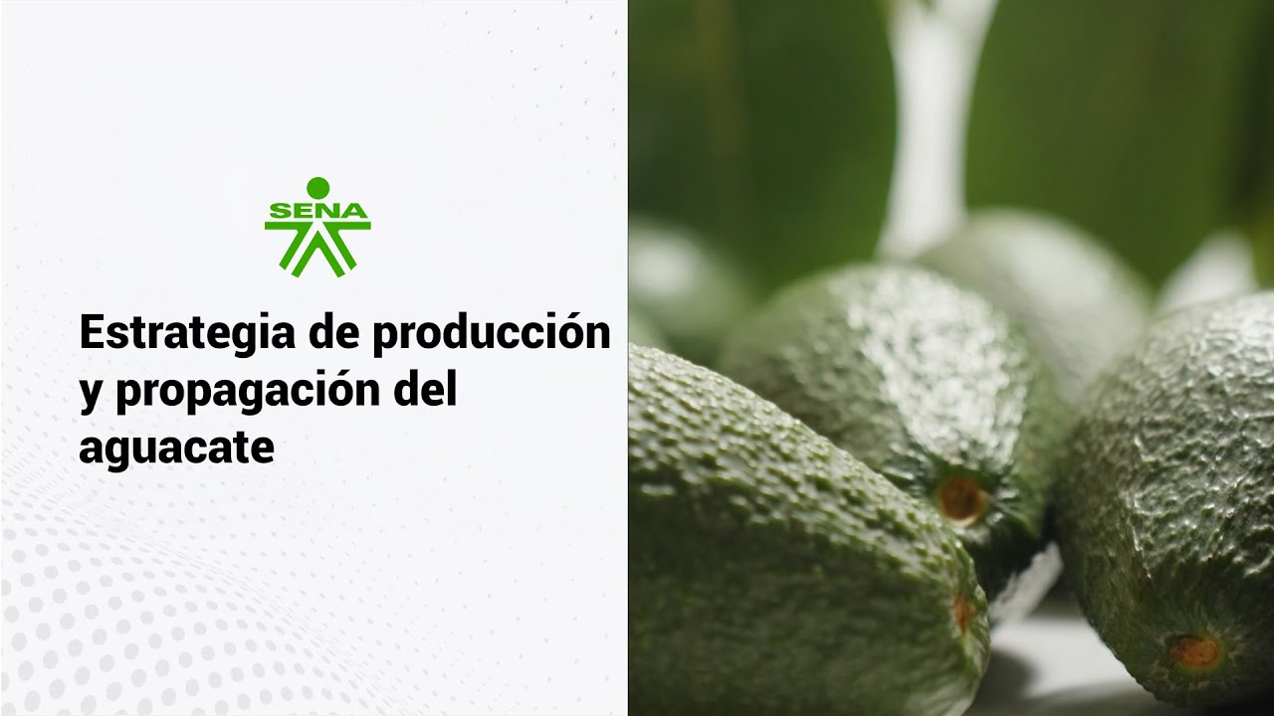

[**Enlace de reproducción del video**](https://www.youtube.com/watch?v=dAy1TmpEh-A)

|  |
| --- |
| **Síntesis del video:** Estrategia de producción y propagación del aguacate |
| Nos complace darle la bienvenida al componente formativo “Estrategia de producción y propagación del aguacate”.  El aguacate, conocido como “oro verde”, es un cultivo de alto valor nutricional y económico, reconocido por su creciente demanda en mercados locales e internacionales.  Este árbol frutal, originario de Mesoamérica, se adapta a diversas condiciones climáticas y altitudes, siendo clave en el desarrollo agrícola de muchas regiones.  Para garantizar una producción exitosa, la selección del material vegetal es un paso esencial. Es fundamental optar por plantas sanas y certificadas, libres de enfermedades y con características genéticas que aseguren una buena productividad y resistencia. Este proceso es el punto de partida para establecer cultivos de alta calidad.  En cuanto al manejo del vivero, la atención a los detalles marca la diferencia. Un vivero bien gestionado proporciona las condiciones ideales para el crecimiento inicial de las plantas, desde el uso de sustratos adecuados hasta un control preciso de riego y protección frente a plagas.  Estas prácticas aseguran que las plántulas se desarrollen fuertes y listas para la siembra en campo abierto.  ¡Le invitamos a explorar el contenido formativo y a apropiarse de los conceptos y métodos disponibles para la siembra de aguacate de manera efectiva!  Con conocimiento y práctica, contribuirá al desarrollo sostenible y al éxito de este importante cultivo. |

# Generalidades del aguacate

El cultivo del aguacate se ha consolidado como una alternativa productiva de alto valor estratégico en diferentes regiones del mundo, especialmente por su creciente demanda en los mercados internacionales y sus múltiples aplicaciones alimenticias, cosméticas y agroindustriales. Para entender mejor esta especie, es importante conocer aspectos como su origen, cómo se clasifica, cómo es su planta, qué tipos y variedades existen, y qué normas técnicas se deben cumplir para su producción. Estos temas permiten tener una base sólida para cuidar el cultivo, mejorar la calidad del fruto y asegurar una producción eficiente y segura.

## Origen y taxonomía

El aguacate (Persea americana) es una especie originaria de Mesoamérica, principalmente de las zonas montañosas del sur de México y Guatemala. Su historia se remonta a más de 8.000 años de domesticación, con evidencias fósiles que datan de hace al menos 12.000 años. Esta fruta era parte fundamental en la dieta de culturas antiguas como los mayas y aztecas. Su nombre proviene del náhuatl ahuacatl, en alusión a la forma del fruto.

La taxonomía del aguacate permite identificarlo como una planta frutal de origen tropical, perteneciente a un grupo de árboles perennes con hojas simples, flores pequeñas y frutos con una sola semilla. Su clasificación científica agrupa al aguacate en los siguientes niveles:

**Clase. Magnoliopsida (Dicotiledóneas):** el aguacate pertenece al grupo de plantas que se desarrollan a partir de semillas con dos cotiledones. Esto se refleja en su estructura: hojas anchas con nervaduras ramificadas, flores completas y frutos desarrollados con una sola semilla central.

**Orden. Laurales:** como árbol del orden laurales, el aguacate comparte rasgos con otras especies leñosas adaptadas a ambientes tropicales. Su madera es suave, y tanto sus hojas como su fruto presentan compuestos aromáticos característicos del grupo.

**Familia. Lauraceae**: el aguacate forma parte de la familia del laurel, conocida por la presencia de aceites esenciales. Esta familia se distingue por plantas perennes, de follaje denso, flores discretas y gran diversidad ecológica.

**Género. Persea**: dentro de este género, el aguacate se relaciona con más de 150 especies tropicales, aunque solo unas pocas son aptas para el consumo humano. Persea se caracteriza por sus frutos grandes con semilla única y alto contenido de lípidos.

**Especie. Persea americana Mill**: es la especie domesticada y cultivada por su fruto comestible, cuya pulpa suave, cremosa y rica en grasas saludables lo hace altamente valorado en la alimentación humana y la industria agroalimentaria.

## Morfología de la planta

La estructura del aguacate presenta características que determinan su comportamiento frente al clima, el suelo y las prácticas de cultivo. Conocer estas particularidades permite aplicar un manejo técnico más preciso y adaptado a las condiciones del entorno.

**Raíz**: el aguacate tiene raíces superficiales sin pelos absorbentes. La absorción de agua y nutrientes ocurre en zonas jóvenes, lo que requiere suelos aireados y con buen drenaje para evitar enfermedades como la pudrición radical.

**Tallo**: es leñoso, erecto y robusto, con corteza grisácea. Puede alcanzar más de 20 m si no se poda. Forma una copa amplia que sostiene el follaje necesario para la fotosíntesis y el equilibrio estructural del árbol.

**Hojas**: son simples, alternas y de forma elíptica. Su color verde brillante facilita la captación de luz. Algunas variedades desprenden aromas específicos. Cumplen funciones esenciales en la fotosíntesis y en el soporte energético del fruto.

**Flores**: agrupadas en panículas, son pequeñas y hermafroditas. Presentan dicogamia protógina, donde primero madura el órgano femenino. Esta característica favorece la polinización cruzada y debe considerarse al elegir variedades compatibles en una plantación.

**Fruto**: es una drupa con una sola semilla. Su tamaño, forma y color varían por variedad. La maduración ocurre fuera del árbol. Su pulpa es cremosa y rica en grasas saludables, ideal para consumo fresco y procesado.

## Tipos y razas

El aguacate cuenta con tres razas botánicas principales, cada una con características particulares que determinan su adaptación climática, morfología y comportamiento agronómico. Estas razas son la base para el desarrollo de variedades comerciales e híbridos cultivados actualmente en el mundo.

**Mexicana:** originaria de altitudes elevadas, esta raza se adapta bien a climas fríos y secos, entre 1.700 y 2.500 m s. n. m. Sus frutos son pequeños, de corteza delgada y con alto contenido de grasa. Las hojas desprenden un aroma anisado, útil para su identificación. Tiene una floración corta (6 - 8 meses) y es ideal como portainjerto por su resistencia y rusticidad.

**Guatemalteca**: prefiere zonas templadas-altas (1.200 - 2.400 m s. n. m.) y se caracteriza por frutos medianos o grandes con cáscara gruesa, rugosa y buena resistencia al transporte. Su pulpa es mantecosa, de sabor suave, y el periodo de desarrollo del fruto es más largo (hasta 15 meses). La variedad Hass, altamente comercial, proviene de esta raza.

**Antillana**: se desarrolla en zonas cálidas y húmedas, desde el nivel del mar hasta los 1.500 m s. n. m. Produce frutos de gran tamaño, con pulpa fibrosa y cáscara verde clara. Su crecimiento es rápido y su floración a cosecha toma de 5 a 8 meses. Es muy sensible al frío pero resistente a suelos salinos o con alto contenido de cloruros.

## Fenología y variedades

La fenología es el estudio de las etapas del desarrollo de una planta a lo largo del tiempo, desde su brotación hasta la madurez del fruto. En el caso del aguacate, estas fases no solo permiten planear el manejo agronómico (como podas, fertilización y riego), sino también anticipar la cosecha y alinear la producción con los requerimientos del mercado.

El ciclo fenológico varía según la raza y variedad, y puede durar entre 5 a 15 meses desde la floración hasta la maduración fisiológica del fruto. A continuación, se describen sus principales etapas:

**Brotación:** aparición de nuevos brotes y hojas. Es una señal de reinicio del ciclo vegetativo.

**Floración**: el árbol produce panículas con cientos de flores, pero solo una pequeña parte llegará a cuajarse.

**Cuajado del fruto**: ocurre después de la fecundación. Aquí se define cuántos frutos llegarán a cosecha.

**Desarrollo del fruto**: fase de crecimiento en tamaño, peso y acumulación de aceites en la pulpa.

**Maduración fisiológica**: el fruto está listo para cosecha, aunque su madurez final ocurre después de ser recolectado.

La duración del ciclo fenológico del aguacate varía según la raza: en la raza mexicana el fruto madura entre 6 y 8 meses, en la antillana entre 5 y 8 meses, y en la guatemalteca, como en el caso de la variedad Hass, puede extenderse hasta 15 meses. Esta diferencia en los tiempos de desarrollo es clave para que los agricultores seleccionen las variedades no solo por su calidad de fruto, sino también en función de su calendario productivo, lo que permite escalonar las cosechas y acceder a ventanas comerciales más rentables.

Además de las diferencias entre razas, existen múltiples variedades de aguacate que se cultivan en función de su comportamiento agronómico, calidad del fruto y demanda comercial. Algunas destacan por su resistencia, otras por su sabor o capacidad de conservación, lo que permite al productor elegir la más adecuada según el clima, el mercado y la época de cosecha.

* **Hass (Tipo A)**: variedad, líder en exportación. Fruto ovalado con piel gruesa y rugosa que se oscurece al madurar. Alta vida útil, pulpa cremosa y sabor suave. Excelente comportamiento poscosecha. Deriva de la raza guatemalteca.
* **Fuerte (Tipo B)**: híbrido entre razas mexicana y guatemalteca. Fruto mediano, piel lisa y pulpa sabrosa. Buena adaptación climática, resistencia al frío y útil como polinizador. Muy cultivada en mercados nacionales.
* **Reed (Tipo A):** fruto grande y redondo, con piel gruesa y pulpa mantecosa. Se conserva verde al madurar. Requiere altitudes medias. Buena vida poscosecha. Ideal para consumo fresco y procesamiento.
* **Bacon (Tipo B):** variedad de floración temprana. Fruto mediano, piel delgada y sabor suave. Se adapta a zonas templadas. Es comúnmente utilizada como variedad polinizadora.
* **Pinkerton (Tipo A):** fruto en forma de pera, con piel rugosa y fácil de pelar. Alta productividad y buena relación pulpa semilla. Pulpa de excelente calidad. Apta para climas subtropicales y mercados frescos.
* **Zutano (Tipo B):** de origen californiano, muy usada como polinizadora para Hass. Fruto mediano, piel delgada y brillante, de color verde. Alta resistencia al frío. Pulpa menos cremosa, pero útil para diversificación.

## Normas técnicas y bioseguridad

Colombia cuenta con la Norma Técnica Colombiana NTC 5209, que establece los requisitos de calidad para la comercialización de frutas frescas de aguacate. Esta norma regula aspectos como la clasificación por tamaño, estado de madurez, tolerancias de defectos, condiciones de empaque y etiquetado, garantizando que el producto cumpla con estándares nacionales e internacionales, especialmente en procesos de exportación.

En paralelo al cumplimiento normativo, es fundamental implementar medidas de bioseguridad en todas las fases de producción, particularmente durante la propagación en vivero. Entre las más importantes se destacan:

**Semillas certificadas**: utilizar solo semillas o yemas provenientes de árboles madre sanos y trazables, libres de patógenos.

**Desinfección de herramientas**: limpiar y desinfectar frecuentemente mesas, bandejas, tijeras y utensilios para evitar la propagación de enfermedades entre lotes.

**Micorrizas y Trichoderma**: incorporar microorganismos benéficos en el sustrato para proteger las raíces y mejorar la absorción de nutrientes.

**Protocolos fitosanitarios**: implementar vigilancia constante de plagas, control de acceso a viveros, eliminación segura de residuos y registro de actividades.

# Zonas de vida y clima

La producción del aguacate está estrechamente ligada a las condiciones ecológicas y climáticas del entorno, ya que influyen directamente en el desarrollo de la planta, la calidad del fruto y el rendimiento del cultivo. Comprender la clasificación ecológica, los requerimientos climáticos, la altitud óptima, las características del suelo y las prácticas de fertilización es clave para seleccionar adecuadamente las zonas de cultivo. Estos factores permiten adaptar las variedades a cada región, mejorar la eficiencia agronómica y garantizar una producción sostenible en el tiempo.



## Clasificación ecológica

El cultivo del aguacate requiere condiciones ecológicas específicas para desarrollarse de forma óptima. Para determinar la aptitud de una zona, se utiliza el sistema de zonas de vida de Holdridge, que clasifica los ecosistemas según temperatura, humedad y altitud. Las zonas más favorables para el cultivo incluyen:

1. Zonas aptas para el aguacate

| Símbolo | Zona de vida | Temperatura (°C) | Precipitación (mm/año) | Clima | Aptitud |
| --- | --- | --- | --- | --- | --- |
| **bs-T** | Bosque seco tropical | > 24 | 1.000 - 2.000 | Cálido seco | Apta para raza antillana. |
| **bh-PM** | Bosque húmedo premontano | 18 - 24 | 1.000 - 2.000 | Medio húmedo | Ideal para Hass. |
| **bh-MB** | Bosque muy húmedo montano bajo | 12 - 18 | 1.000 -2.000 | Frío húmedo | Óptimo para Hass y fuerte. |

**Fuente**: SENA, (2024).

Estas zonas presentan equilibrio entre temperatura y humedad, favoreciendo la floración, el desarrollo del fruto y reduciendo el riesgo de enfermedades por exceso de agua.

## Requerimientos climáticos

El aguacate es una especie frutal altamente influenciada por el clima. Su crecimiento, floración, cuajado del fruto y calidad final dependen en gran medida de variables como la temperatura, la precipitación y la humedad relativa. Un clima inadecuado puede generar estrés fisiológico, baja productividad, caída de flores o mayor susceptibilidad a enfermedades. Las condiciones óptimas son:

* **Temperatura media**: **entre 15 y 30 °C**: las temperaturas por debajo de 5 °C pueden provocar daños por heladas, especialmente en variedades sensibles como la antillana. Por encima de 30 °C, se puede reducir la floración y aumentar el aborto floral.
* **Precipitación anual**: **entre 1.000 y 1.500 mm**, distribuida a lo largo del año. El aguacate no tolera el encharcamiento prolongado. Lluvias concentradas en pocos meses aumentan el riesgo de enfermedades radiculares como la Phytophthora cinnamomi. Un buen régimen hídrico mejora el llenado y la calidad del fruto.
* **Humedad relativa**: **entre 60 % y 80 %.** Valores inferiores al 50 % pueden afectar la apertura floral y la polinización, mientras que humedades superiores al 85 % favorecen hongos patógenos. Un microclima balanceado es ideal para el desarrollo saludable de la planta.

## Altitud y adaptación

La altitud es una variable crítica para el cultivo del aguacate, ya que determina el piso térmico, es decir, el rango de temperatura media al que estará expuesta la planta. Esta condición incide directamente en el tipo de raza que se puede establecer, en la duración del ciclo fenológico, en la calidad del fruto y en el comportamiento frente al estrés ambiental.

1. Adaptación de las razas de aguacate según altitud

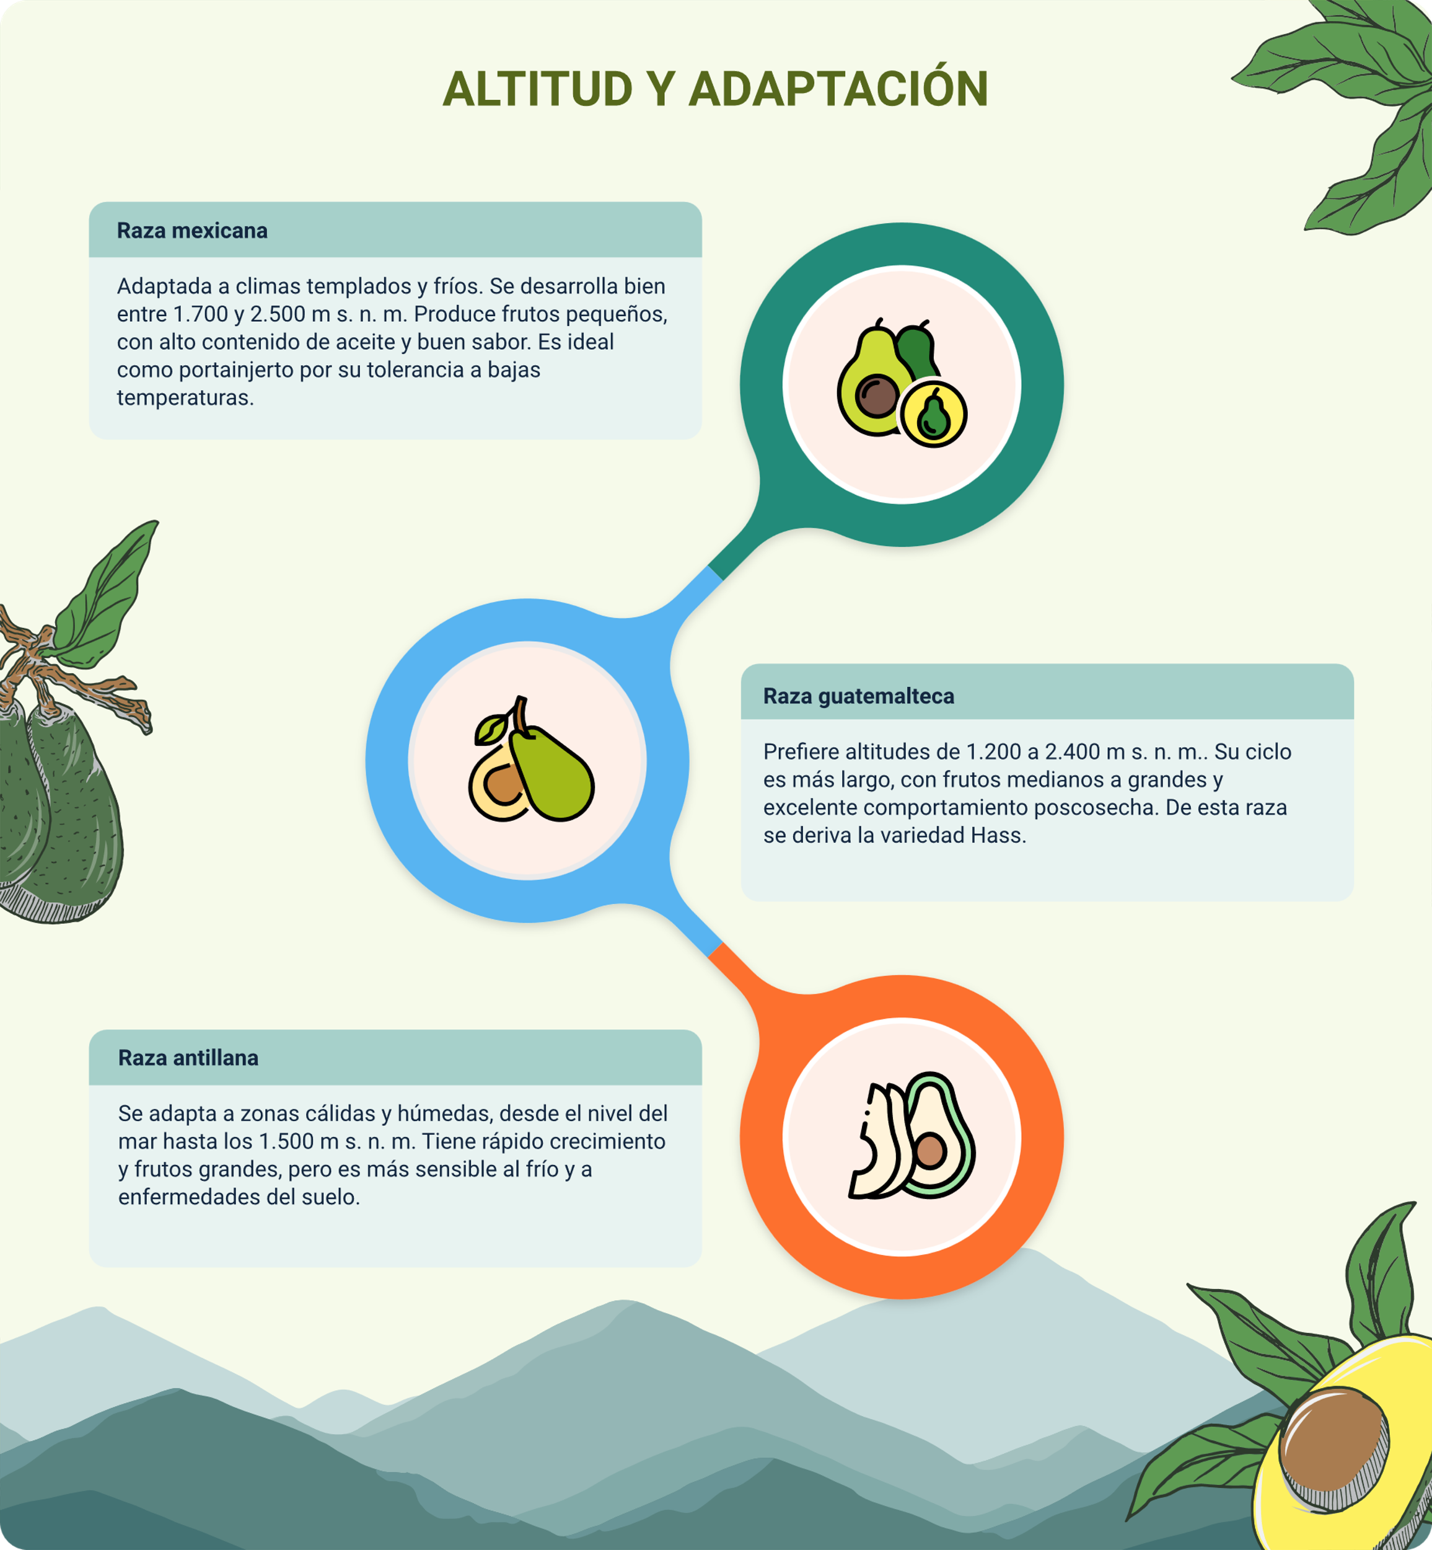

**Fuente**: SENA, 2025.

## Suelos y propiedades

El aguacate es una especie altamente sensible a las condiciones del suelo, debido a las características particulares de su sistema radicular, que es superficial, poco ramificado y carente de pelos absorbentes. Esta morfología lo hace especialmente susceptible a problemas como el encharcamiento, la compactación del suelo y las deficiencias nutricionales. Por ello, es fundamental seleccionar suelos con propiedades físicas y químicas adecuadas para garantizar un desarrollo óptimo del cultivo. Las propiedades del suelo son:

**Textura**: franca o franco-arenosa, que permita un buen drenaje y retención moderada de humedad.

**Profundidad**: al menos 1 metro, para favorecer una adecuada expansión radicular.

**pH ideal**: entre 5.5 y 6.5. Valores inferiores a 5.5 pueden generar toxicidad por aluminio y limitar la disponibilidad de fósforo.

**Materia orgánica**: debe estar presente en niveles adecuados, ya que mejora la estructura del suelo y favorece el desarrollo de microorganismos benéficos.

Suelos compactados, excesivamente ácidos o con deficiente drenaje pueden limitar seriamente el crecimiento del árbol, incrementar la incidencia de enfermedades como la Phytophthora y reducir la eficiencia en la absorción de nutrientes esenciales. Por esta razón, la realización de un análisis de suelo previo al establecimiento del cultivo no solo es recomendable, sino imprescindible.

## Encalado y fertilización

Para lograr un desarrollo vigoroso del cultivo de aguacate y obtener frutos de alta calidad, es fundamental garantizar una nutrición balanceada desde la etapa de vivero hasta la producción en campo. Esto implica corregir posibles deficiencias del suelo mediante el encalado y aplicar fertilizantes de manera racional, de acuerdo con los resultados del análisis de suelos.

El encalado es una práctica correctiva que consiste en aplicar materiales como cal dolomita para elevar el pH del suelo, especialmente cuando se encuentra por debajo de 5.5. Esta corrección es esencial para mejorar la disponibilidad de fósforo, calcio y otros nutrientes, así como para estimular la actividad biológica del suelo.

La fertilización del aguacate consiste en suministrar al cultivo los nutrientes esenciales que necesita para crecer de forma saludable, desarrollarse adecuadamente y producir frutos de calidad, en las cantidades y momentos adecuados. Es un proceso técnico que debe adaptarse a la edad del árbol, el estado fenológico, las características del suelo y las condiciones climáticas del lugar.

El aguacate requiere una adecuada disponibilidad de macronutrientes como nitrógeno (N), fósforo (P) y potasio (K), así como micronutrientes esenciales como zinc (Zn), boro (B) y hierro (Fe), indispensables para el crecimiento, la floración y el cuajado de frutos. La aplicación complementaria de microorganismos benéficos, como Trichoderma y micorrizas, mejora la absorción de nutrientes y refuerza la salud del sistema radicular.

# Planeación de la producción

La planeación de la producción en el cultivo de aguacate es un proceso estratégico que combina el conocimiento del entorno comercial con el manejo técnico del cultivo. Para alcanzar la rentabilidad y sostenibilidad del proyecto, es fundamental analizar previamente la demanda del mercado y los requerimientos de los consumidores, así como definir un ciclo productivo eficiente que se adapte a las condiciones agroecológicas y climáticas de la zona. Esta planificación permite tomar decisiones informadas sobre qué variedad sembrar, cuándo sembrar y cómo cumplir con los estándares exigidos, integrando prácticas sostenibles que aseguren la viabilidad económica, ambiental y social del cultivo a largo plazo.



## Análisis de mercado y demanda

La producción de aguacate no debe iniciarse sin una evaluación previa del entorno comercial. El análisis de mercado consiste en estudiar quién compra, qué tipo de aguacate demanda, en qué cantidad y en qué momento del año. Variedades como Hass dominan el mercado de exportación por su textura, sabor y vida útil, mientras que otras como Fuerte se destinan al consumo nacional por su buena adaptabilidad y precio competitivo.

Este análisis también contempla las ventanas de comercialización, que son los periodos en los que hay mayor escasez u oportunidad de venta, así como los requisitos técnicos de los compradores, tales como calibre, madurez, apariencia y empaque. Evaluar correctamente esta información permite al productor ajustar su calendario productivo, optimizar costos y minimizar riesgos por sobreoferta o baja demanda.

## Ciclo productivo y sostenibilidad

El aguacate atraviesa un ciclo productivo que puede durar entre 5 y 15 meses, dependiendo de la raza. Esta duración influye directamente en el manejo agronómico y comercial. Por ejemplo, mientras la raza antillana tiene un ciclo corto y es ideal para zonas cálidas, la guatemalteca (como Hass) tiene un ciclo más largo, pero ofrece mejor poscosecha y valor agregado.

1. Ciclo productivo del aguacate

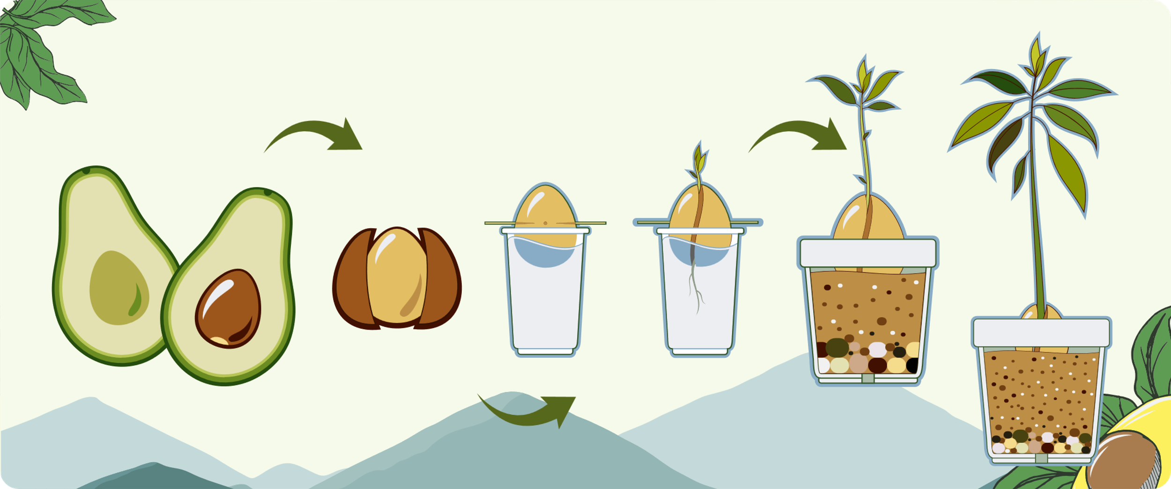

**Fuente**: SENA, 2025.

Un ciclo mal planificado puede afectar la floración, la disponibilidad de agua o coincidir con periodos de baja demanda. Por eso, es clave programar siembras y cosechas según el clima, la variedad y el mercado objetivo. A esto se suma la sostenibilidad, que implica adoptar prácticas como el uso racional del agua, la fertilización equilibrada, el manejo de residuos y la conservación del suelo. Las Buenas Prácticas Agrícolas (BPA) aseguran inocuidad, trazabilidad y permanencia del cultivo en el tiempo.

# Material vegetal

El rendimiento del cultivo de aguacate comienza con la correcta selección del material vegetal. Esto abarca tanto la evaluación genética y sanitaria de las plantas madre, como la elección del método de propagación más adecuado. Un proceso bien ejecutado en esta fase garantiza la producción de plántulas vigorosas, adaptadas al entorno y con buen potencial agronómico.



## Selección genética y sanitaria

La calidad del patrón y del injerto determina en gran medida el éxito del vivero. Se deben seleccionar árboles madre con alta capacidad productiva, resistencia a enfermedades como Phytophthora cinnamomi, buena adaptabilidad agroecológica y trazabilidad conocida. Las semillas se extraen de frutos maduros sanos, sin daños visibles ni contacto con el suelo, y las yemas se toman de ramas activas con buen estado fitosanitario.

1. Ciclo de vida del aguacate

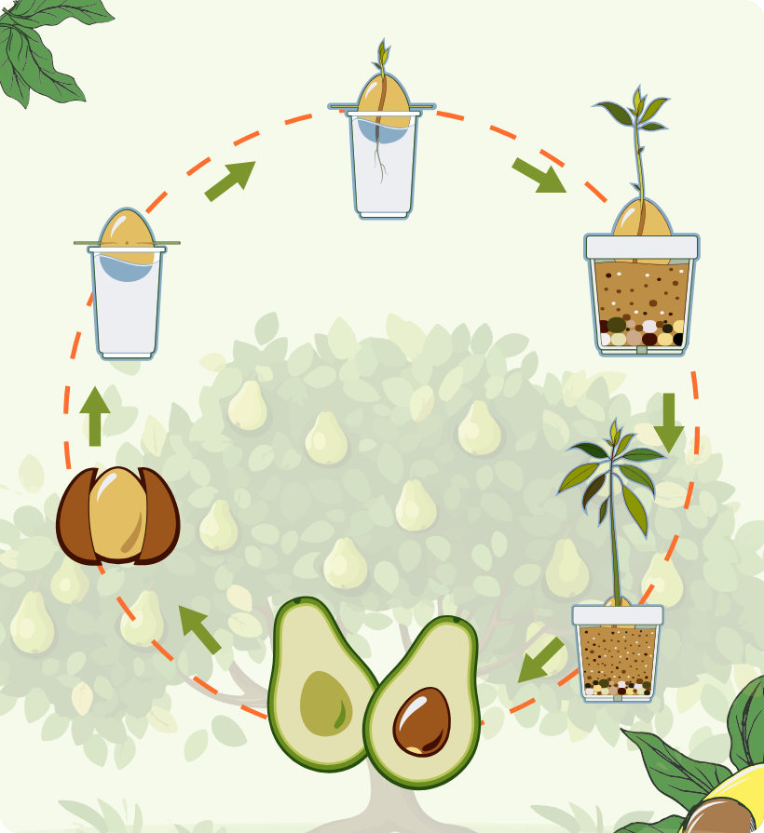

**Fuente**: SENA, 2025.

Este proceso mejora la tasa de prendimiento, la uniformidad del lote y la sanidad de las futuras plántulas. Además, permite mantener la fidelidad genética de las variedades deseadas.

## Métodos de propagación

Existen dos métodos principales para propagar el aguacate, cada uno con características, aplicaciones y objetivos distintos.

**Propagación sexual (por semilla)**

Utilizada principalmente para obtener patrones. Las semillas deben sembrarse pronto tras su extracción y mantenerse en condiciones controladas para germinar de manera uniforme. Este método no garantiza fidelidad genética, por lo que los árboles obtenidos presentan variabilidad.

**Propagación asexual (por injerto)**

Es el método más utilizado comercialmente. Consiste en unir una yema o púa de una variedad deseada (injerto) sobre un patrón previamente establecido. Entre las técnicas más comunes están el injerto en cuña, de púa terminal o de hendidura. Este proceso conserva las características genéticas del cultivar, reduce el tiempo de entrada en producción y mejora el control fitosanitario.

El éxito del injerto depende del calibre adecuado del patrón, la alineación del cambium y las condiciones de humedad y temperatura post-injertación.

# Manejo del vivero

El manejo adecuado del vivero es esencial para garantizar plántulas sanas y de alta calidad. Esto implica desde el diseño y ubicación estratégica del espacio productivo, hasta la implementación de prácticas que aseguren condiciones óptimas para la siembra, el injerto y el desarrollo vegetal, con criterios técnicos que favorezcan la uniformidad, sanidad y adaptabilidad de las futuras plantas.



## Diseño y establecimiento del vivero

El diseño del vivero debe responder a criterios técnicos que garanticen el desarrollo sano del material vegetal. Su ubicación debe seleccionarse en un terreno con buena ventilación, acceso permanente a agua limpia, exposición moderada a la luz solar y lejos de fuentes de contaminación o zonas inundables. Un suelo con pendiente suave favorece el drenaje natural y evita acumulaciones de agua que podrían afectar las raíces jóvenes.

**Paso 1. Selección del terreno**: ubicar el vivero en una zona con pendiente suave (para drenaje), buena ventilación, acceso a agua limpia, luz solar parcial y lejos de zonas inundables o fuentes de contaminación.

**Paso 2. Preparación del terreno**: limpiar el área de residuos, nivelar el suelo si es necesario y delimitar el espacio total del vivero. Marcar las zonas de camas, circulación, insumos y cuarentena.

**Paso 3. Instalación de camas elevadas**: construir camas o bancales de 25 a 30 cm de altura, con drenaje y bordes definidos. Esto mejora la aireación del sustrato y previene el contacto con patógenos del suelo.

**Paso 4. Instalación de estructuras de protección**: colocar mallas de sombra (35-50 % de cobertura) para controlar la radiación solar. Incorporar mallas laterales o cercas para proteger contra animales y lluvias intensas.

**Paso 5. Preparación del sustrato**: elaborar una mezcla aireada, rica en materia orgánica (por ejemplo, tierra negra + cascarilla + compost), desinfectada previamente con calor o productos autorizados.

**Paso 6. Llenado de bolsas y distribución**: utilizar bolsas plásticas de 40-45 cm de altura y mínimo 20 cm de diámetro. Llenarlas uniformemente con el sustrato, y ubicarlas sobre las camas dejando pasillos para el acceso.

**Paso 7. Distribución funcional del vivero**: organizar las zonas del vivero por actividad: área de germinación, zona de injertación, sección de endurecimiento, espacio de almacenamiento de insumos y área de cuarentena para material sospechoso.

## Producción y calidad de plántulas

La producción de plántulas de aguacate en vivero es un proceso técnico que requiere control riguroso desde la siembra hasta el punto de trasplante.

**Siembra**

Se inicia con la colocación de semillas desinfectadas y frescas (no mayores a 3 semanas) en bolsas de polietileno de 40-45 cm de alto y 20 cm de diámetro. La semilla se ubica verticalmente, con el extremo basal hacia abajo, a una profundidad de 2 a 5 cm, sobre un sustrato suelto, aireado, rico en materia orgánica y previamente desinfectado.

**Germinación**

Ocurre entre los 15 y 20 días después de la siembra. Aparece el brote y luego las primeras hojas verdaderas. En esta etapa, el viverista debe mantener un riego suave, evitar el exceso de humedad y proteger el brote de plagas. Esta fase marca el inicio del crecimiento activo.

**Desarrollo vegetativo**

Durante las semanas siguientes (3 a 8), la plántula desarrolla tallo, hojas y raíces. Se deben mantener condiciones ambientales controladas (temperatura entre 18 y 28 °C, humedad relativa del 70-80 %). Se recomienda aplicar micorrizas al sustrato y Trichoderma como biocontrolador. El riego debe ser frecuente, pero sin saturar. Esta etapa define la fortaleza del patrón.

**Injertación**

Al alcanzar unos 30-35 cm de altura, con tallo lignificado y buen calibre, se realiza el injerto en cuña o terminal. Se usa una yema o púa de una variedad deseada y se cubre con cinta plástica para proteger la unión. Es fundamental realizar la injertación en condiciones de sombra parcial y baja evaporación.

**Posinjerto**

Después de la injertación, la plántula se mantiene entre 8 y 10 semanas en condiciones protegidas: ventilación progresiva, corte parcial de la bolsa protectora, y exposición gradual al sol. Se continúa con el monitoreo de sanidad y se retira la cinta cuando el injerto esté bien prendido.

La calidad de la plántula de aguacate es un factor determinante en el éxito del establecimiento del cultivo en campo. Una plántula que cumpla con los parámetros físicos y sanitarios mínimos asegura mayor tasa de prendimiento, menor estrés postransplante, mayor uniformidad de desarrollo y, en el largo plazo, una mejor productividad.

Durante la fase final del vivero, es fundamental realizar una evaluación visual y técnica de cada planta, considerando criterios agronómicos estandarizados. Esta verificación permite clasificar, seleccionar y descartar material no conforme, evitando pérdidas en campo y garantizando la trazabilidad del proceso productivo.

**Altura (60-120 cm):** una planta demasiado baja indica bajo desarrollo, y una demasiado alta puede presentar debilidad estructural. La altura óptima muestra buen equilibrio vegetativo.

**Mínimo 15 hojas sanas**: hojas completas, con coloración verde uniforme, sin manchas, mordeduras, quemaduras solares, ni signos de clorosis o deficiencia nutricional.

**Injerto firme y bien sellado**: la unión entre patrón e injerto debe estar completamente cerrada, sin apertura ni exudados. Debe evidenciarse una cicatrización total y sin síntomas de estrés.

**Sin manchas ni deformaciones**: el tallo debe ser recto, sin curvaturas o daños por manipulación. La planta no debe presentar síntomas visibles de enfermedades fúngicas o bacterianas.

**Raíz en buen estado**: aunque no se observa completamente, una raíz sana no debe sobresalir en exceso por la bolsa ni presentar espiralización, pudrición o asfixia.

# Instrumentos y control

El uso de instrumentos adecuados y el control riguroso de variables en el vivero son fundamentales para garantizar la calidad del material vegetal. A través del monitoreo técnico y la medición de condiciones ambientales, junto con el registro sistemático de cada etapa del proceso, se logra mantener la trazabilidad, optimizar recursos y prevenir desviaciones que afecten la sanidad y el desarrollo de las plántulas.



## Monitoreo y medición técnica

El monitoreo técnico en vivero consiste en observar, medir y registrar las condiciones ambientales y fisiológicas que afectan el desarrollo de las plántulas. Este control permite prevenir desviaciones, aplicar correcciones oportunas y asegurar un ambiente óptimo para la germinación, crecimiento e injertación del aguacate.

Las principales variables que se deben controlar se describen en la tabla:

1. Variables de monitoreo en vivero

| Variable | Rango ideal | Importancia técnica |
| --- | --- | --- |
| Temperatura ambiente | 18 - 28 °C | Afecta la tasa de germinación y el metabolismo de la plántula. |
| Humedad relativa | 70 - 80 % | Previene deshidratación de brotes e injertos; alta humedad promueve hongos. |
| Humedad del sustrato | 50 - 65 % (sin encharcamiento) | Clave para desarrollo radicular; evita pudrición por exceso de agua. |
| Luminosidad | 1.500 - 2.000 lux | Influye en la fotosíntesis; exceso puede quemar hojas tiernas. |
| pH del sustrato | 5.5 - 6.5 | Asegura disponibilidad de nutrientes. |

**Fuente**: SENA, 2025.

Para garantizar condiciones óptimas en el desarrollo de las plántulas de aguacate, es indispensable contar con instrumentos que permitan medir las variables ambientales y del sustrato de forma precisa y continua. Estos equipos facilitan el control técnico del vivero y la toma de decisiones oportunas para corregir desviaciones que puedan afectar el crecimiento o la sanidad del material vegetal:

* **Termohigrómetro**

Instrumento que permite medir simultáneamente la temperatura y la humedad relativa del ambiente en el vivero. Ayuda a detectar condiciones extremas que podrían alterar la germinación, el prendimiento del injerto o generar estrés fisiológico en las plántulas. Se recomienda colocarlo a la altura media de las plantas, alejado de corrientes de aire directo.

* **Sensor de humedad del sustrato**

Dispositivo que evalúa el nivel de humedad directamente en el sustrato donde crecen las plantas. Su lectura permite ajustar el riego y evitar tanto el déficit como el exceso de agua, previniendo enfermedades como la pudrición radicular. Existen modelos manuales y digitales, con pantallas de lectura o conectividad a apps móviles.

* **Medidor de pH digital**

Herramienta indispensable para verificar la acidez o alcalinidad del sustrato. El rango óptimo para el aguacate está entre 5.5 y 6.5. Niveles fuera de este margen pueden bloquear nutrientes y afectar el desarrollo radicular. El medidor requiere calibración frecuente con soluciones buffer para asegurar exactitud.

* **Luxómetro**

Mide la intensidad de la luz solar o artificial en el entorno del vivero. Es útil para determinar si la cantidad de luminosidad es adecuada para la etapa vegetativa de las plántulas. El aguacate necesita entre 1.500 y 2.000 lx en vivero. Si la intensidad es demasiado alta, se recomienda instalar mallas de sombra.

* **Pluviómetro**

Utilizado principalmente en viveros a cielo abierto, permite conocer la cantidad de lluvia caída durante un periodo determinado. Esta información es esencial para ajustar los riegos y prevenir encharcamientos. Debe vaciarse después de cada medición y ubicarse en un lugar sin interferencias.

El monitoreo debe realizarse como mínimo una vez al día, registrando los valores de cada variable. En el caso de plántulas recién injertadas, se sugiere hacer lecturas cada 6 - 8 horas durante la primera semana, ya que el injerto es altamente sensible a cambios bruscos en humedad y temperatura.

## Registro y trazabilidad

El registro y la trazabilidad son pilares fundamentales para garantizar la calidad, seguridad y control técnico en la producción de plántulas de aguacate. Tener documentado cada paso del proceso, desde la selección de la semilla hasta la entrega del material listo para campo, permite seguir el historial completo del lote, detectar fallos a tiempo, corregir desviaciones y responder a auditorías internas o externas. Esta práctica no solo mejora la gestión técnica del vivero, sino que también permite cumplir con normas de certificación, exigencias comerciales y requisitos de las Buenas Prácticas Agrícolas (BPA).

La trazabilidad consiste en mantener un sistema de identificación, seguimiento y verificación continua de cada lote o unidad productiva, desde el origen del material vegetal hasta su salida del vivero. Implica tener registros sistemáticos y organizados, que reflejen el paso a paso del desarrollo de las plántulas, los insumos utilizados, las condiciones de producción y los resultados obtenidos.

**Origen del material vegetal**

* Código o número de lote.
* Procedencia del árbol madre.
* Raza o variedad.
* Fecha de recolección de semilla.

**Preparación del sustrato**

* Tipo de mezcla (proporciones de componentes).
* Método de desinfección.
* Fecha de preparación.

**Siembra**

* Fecha de siembra.
* Número de semillas sembradas.
* Tipo y tamaño de bolsa.
* Código de ubicación o cama.

**Germinación**

* Fecha de emergencia.
* Porcentaje de germinación.
* Observaciones sanitarias iniciales.

**Injertación**

* Fecha de injerto.
* Técnica usada (cuña, terminal, lateral).
* Variedad injertada.
* Resultado (prendido sí/no).

**Aplicación de tratamientos**

* Tipo de producto (fertilizante, Trichoderma, micorrizas).
* Dosis, frecuencia y método de aplicación.
* Fecha.

**Monitoreo de condiciones**

* Temperatura y humedad ambiente.
* Humedad del sustrato.
* pH del sustrato.
* Observaciones diarias o semanales.

**Evaluación de calidad**

* Altura de la plántula.
* Número de hojas.
* Estado del injerto.
* Presencia de plagas o daños.
* Clasificación (Apta / No apta).

**Salida del vivero**

* Fecha de entrega o trasplante.
* Número de plántulas entregadas.
* Destino (finca, lote, cliente).
* Nombre del responsable.

Síntesis

El componente formativo “Estrategia de producción y propagación del aguacate” permite comprender los aspectos técnicos del cultivo, desde su origen y adaptación ecológica hasta su propagación y manejo en vivero. Se inicia con el estudio de las generalidades botánicas y su clasificación ecológica, así como sus requerimientos climáticos y edáficos. Posteriormente, se profundiza en la selección del material vegetal y los métodos de propagación, lo que permite establecer su importancia en la calidad genética y productiva. Asimismo, se analizan criterios de planeación, proporcionando herramientas para responder a la demanda del mercado. Se presentan factores que influyen en el desarrollo en vivero, así como el uso de instrumentos, registros y trazabilidad. La documentación aborda prácticas sostenibles y bioseguridad. Para fortalecer estos conceptos, se detallan aspectos del monitoreo técnico y control del proceso. Finalmente, se analiza la importancia de la calidad de plántulas para una producción exitosa.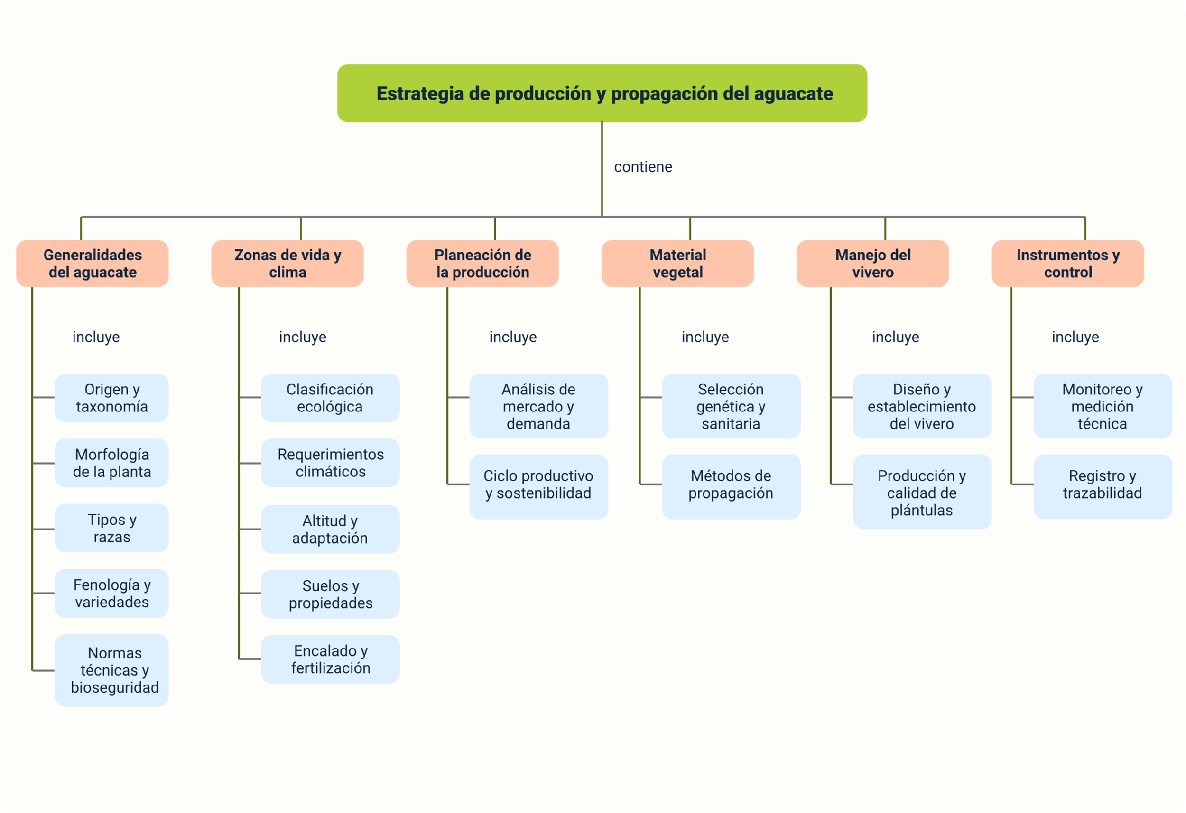

Glosario

**Acuicultura**: práctica agrícola que influye en el entorno del cultivo, especialmente en zonas de vida próximas a cuerpos de agua; aunque no es directa al aguacate, puede afectar condiciones agroclimáticas.

**Altitud**: altura sobre el nivel del mar que define el piso térmico y determina la raza y variedad de aguacate más adecuada.

**BPA (Buenas Prácticas Agrícolas):** conjunto de acciones orientadas a asegurar la sostenibilidad, inocuidad y trazabilidad en la producción agrícola.

**Cambium**: tejido vegetal clave para la unión exitosa entre patrón e injerto en la propagación asexual.

**Dicogamia protógina**: práctica para corregir la acidez del suelo mediante la aplicación de cal, mejorando la disponibilidad de nutrientes

**Fenología**: estudio de las fases de desarrollo del cultivo, desde brotación hasta madurez, útil para planificar prácticas agronómicas.

**Injertación**: técnica de propagación asexual que une un patrón con una variedad deseada para preservar características genéticas y mejorar producción.

**Lauraceae**: familia botánica a la que pertenece el aguacate, caracterizada por especies leñosas con aceites esenciales.

**Micorrizas**: hongos benéficos que se asocian con las raíces, mejorando la absorción de nutrientes y la sanidad del cultivo.

**NTC 5209**: Norma Técnica Colombiana que regula los requisitos de calidad, empaque y comercialización del aguacate en fresco.

**Persea americana**: nombre científico del aguacate, especie domesticada por su fruto comestible de alto valor nutricional.

**Phytophthora cinnamomi**: método de reproducción mediante semillas que no garantiza fidelidad genética, pero se usa para obtener patrones.

**Trazabilidad**: registro sistemático que permite seguir el proceso productivo del aguacate desde la semilla hasta el campo, garantizando calidad y cumplimiento normativo.

Material complementario

|  |  |  |  |
| --- | --- | --- | --- |
| Tema | Referencia APA del material | Tipo | Enlace |
| Generalidades del cultivo de aguacate. | Corporación Colombiana de Investigación Agropecuaria (AGROSAVIA). (2020). Actualización tecnológica y buenas prácticas agrícolas en el cultivo de aguacate Hass. | PDF | <https://ecored-atlantico.github.io/73311549_CF01_MANEJO_TECNOLOGICO_DEL_CULTIVO_DE_AGUACATE_v2/downloads/BernalyDiaz2020.pdf> |
| Manejo tecnológico del cultivo de aguacate. | AGROSAVIA. (2023). Cultivo de aguacate: Prácticas y recomendaciones de manejo integrado. | Artículo técnico PDF | <https://www.agrosavia.co/media/ia1pqoyi/digital_informe-asamblea-2024.pdf?utm_source=chatgpt.com> |
| Siembra en campo de aguacate. | Agrovisión. (2023, septiembre 19). ¿Cómo sembrar aguacate en terreno plano? [Video]. YouTube. | Video | <https://www.youtube.com/watch?v=Wlz9mD6Anco> |

Referencias bibliográficas

AGROSAVIA. (2020). Actualización tecnológica y buenas prácticas agrícolas en el cultivo de aguacate Hass. Corporación Colombiana de Investigación Agropecuaria.

<http://hdl.handle.net/20.500.12324/36505>

AGROSAVIA. (2023). Manejo integrado de plagas de importancia económica y cuarentenaria del cultivo de aguacate. Corporación Colombiana de Investigación Agropecuaria. <https://repository.agrosavia.co/bitstream/handle/20.500.12324/40455/Ver_Documento_40455.pdf?isAllowed=y&sequence=1>

AGROSAVIA. (s. f.). Ecofisiología del aguacate cv. Hass en el trópico andino colombiano. Corporación Colombiana de Investigación Agropecuaria.

<http://hdl.handle.net/20.500.12324/36505>

CCOA & Asproagricol. (2023). Cartilla técnica: Producción y comercialización del aguacate. Consejo Coordinador de Organizaciones Agrarias.

<https://ccoa.org.co/wp-content/uploads/2023/02/Cartilla-aguacate-2.pdf>

FAO. (2023). Ripe for change: adapting avocado production to a changing climate. FAO.

<https://openknowledge.fao.org/server/api/core/bitstreams/c1062d72-ae62-43b1-97ae-aab32c75cadf/content>

Ministerio de Agricultura y Desarrollo Rural. (2021). Paquete tecnológico del cultivo de aguacate Hass. SiOC – Sistema de Información de la Cadena.

<https://sioc.minagricultura.gov.co/Aguacate/Normatividad/Paquete%20Tecnologico%20Aguacate.pdf>

Créditos

| Nombre | Cargo | Centro de Formación y Regional |
| --- | --- | --- |
| Milady Tatiana Villamil Castellanos | Responsable del Ecosistema de Recursos Educativos Digitales (RED) | Dirección General |
| Miguel de Jesús Paredes Maestre | Responsable de línea de producción | Centro de Comercio y Servicios – Regional Atlántico |
| Paola Andrea Bobadilla Gutiérrez | Guionista línea de producción | Centro Agroindustrial - Regional Quindío |
| Heydy Cristina González García | Evaluador instruccional | Centro de Comercio y Servicios – Regional Atlántico |
| Jair Coll | Evaluador instruccional | Centro de Comercio y Servicios – Regional Atlántico |
| Andrés Felipe Herrera | Diseñador web | Centro de Comercio y Servicios – Regional Atlántico |
| Álvaro Guillermo Araújo Angarita | Desarrollador full stack | Centro de Comercio y Servicios – Regional Atlántico |
| Alexander Rafael Acosta Bedoya | Animador y productor audiovisual | Centro de Comercio y Servicios – Regional Atlántico |
| María Fernanda Morales Angulo | Evaluador de contenidos inclusivos y accesibles | Centro de Comercio y Servicios – Regional Atlántico |
| Luz Karime Amaya Cabra | Evaluador de contenidos inclusivos y accesibles | Centro de Comercio y Servicios – Regional Atlántico |
| Jonathan Adie Villafañe | Validador y vinculador de recursos digitales | Centro de Comercio y Servicios – Regional Atlántico |
| Jairo Luis Valencia Ebratt | Validador y vinculador de recursos digitales | Centro de Comercio y Servicios – Regional Atlántico |